“难产”14个月，高太爷终于开社群了

“难产”14个月，高太爷终于开社群了
“拖延”14个月，高太爷终于开社群了
“酝酿”14个月，高太爷终于开社群了
​
这是我草拟的几个标题，但不管标题怎么起，都难掩一个尴尬的事实：

这个早就承诺的社群，实在是拖得太久了！

去年5月份，我从抑郁中走出来，辞去稳定的体制工作，专心追求我的心理学事业，那时，我就决定做一个社群。

所以，公众号后台询问我什么时候开社群，我信誓旦旦的回复，“下个月，下个月就开”。

但是，我越是准备，就越是觉得需要完善的内容太多，就越是底气不足，然后，从去年5月份至今，14个月就过去啦。。。

其实，在2017年，我做过4期学习力社群，内容已经很成熟，反馈也非常不错，如果我真的想开，直接拿出来用就可以。

但在经历生活的起伏跌宕后，结合做自媒体以来接触的各行各业成功的、失败的案例后，我真的觉得：

相比学习力这样的方法论，方法体系，即学即用的高效工具，如何提升人的底层品质更为关键。

工具可以提升某一领域、某一时期的效率，而底层品质可以带来长期的人生复利！

所以，我想做一个关于人的底层品质的社群，一个真正提升底层能力的社群，一个承载我这些年成功的、失败的经历，分享我的心路历程的社群！

我的训练营叫“70分意志力训练营”。

01 为什么做意志力训练营？

这其实是我的愿景，做一个对他人有真正价值的人。

说愿景有点大，说价值也有点虚，而且，似乎在虚伪的回避“知识付费”。

既然是创业，盈利是必须考虑的因素，但盈利还真的不是我首要考虑的因素。

如果我真的只是想盈利，只是想做一个社群圈钱，去年5月份我就开了。

而且，关注老高的小伙伴应该都知道，去年5月份到现在，我没有发过一篇广告！

就像上面说的，在2017年，我就做过4期学习力社群，内容很成熟了，反馈也非常好，如果我真的想开，直接拿出来用就可以。

其实，我跟很多朋友交流过，相比我的“70分意志力训练营”，他们反而更推荐我继续做学习力社群：

一个是，学习力社群已经做过很多期，内容方面都很成熟了，可谓是零投入，而且学习力的刚需很大，市场很大，招生容易；

另外就是，学习力是工具，即学即用，很容易见效，而意志力这个东西有点虚，本身就不太好做。

尤其是，市面上有很多意志力的课程，意志力这个概念本身就已经有点“烂大街”的嫌疑，现在再做，费时费力且不讨好。

其实这个道理我也懂，毕竟做自媒体，首要能力就是把握市场动态，把握用户的心理需求。

但我真的就是想做意志力，就像上面说的，这是我的愿景。

我为什么短短不到4个月就从抑郁中彻底走出来？

我认为一个很关键的因素就是意志力。

从心理咨询历史看，精神分析在上个世纪非常流行，通过挖掘潜意识，挖掘童年的创伤，找到心理问题的病因，它的治疗逻辑是：

一旦找到问题的病因，心理问题自然就水到渠成的解决了。

精神分析在上个世纪的疗效确实不错，但现在的疗效受到普遍的质疑。

这里有一个关键的因素发生变化了：

意志力水平。

我们的父辈、祖辈、曾祖辈，他们的生活环境磨砺了他们，他们的意志力都很强大，所以，他们一旦领悟了心理问题的病因，就能够很快做出改变。

而随着我们的生长环境越来越优渥，意志力却越来越匮乏，所以，对于现在的很多抑郁患者，即使很快找到了病因，也很难有力量走出抑郁的泥潭。

我真的很幸运，从2012年就关注意志力。

其实，早期关注我的人都知道，我最早分享的内容全是关于自律、失控、拖延、坚持不下去、放纵自己等内容，可以说，我涉足心理学的根本原因就是意志力欠缺。

在经过几年的刻意练习后，我的意志力拯救了我：

当我陷入抑郁泥潭，意志力让我能够在绝望时苦苦支撑，刻意坚持，刻意努力，刻意行动，刻意改善，然后一点点走出来。

在我分享了抑郁经历之后，有很多小伙伴加了我微信，寻求一些心理支持。

我分享了很多专业的心理方法，也分享了我的经历体验，他们都很聪明，很容易就在认知上突破了，但，很多人无法坚持实践，坚持改变。

真的是非常遗憾。

当然，训练意志力，绝不仅仅是为了守住我们人生的底线。

后台会经常有很多问题，我归纳下，大概这几类：

关于迷茫的，比如：
没有目标，很迷茫，找不到人生方向，怎么办？
迷茫的时候，应该做些什么？

关于拖延的，比如：
如何克服严重的拖延症？
为什么心急如焚时间很紧的人反而更愿意选择游戏？

关于动力的，比如：
突然间不想努力,变得颓废了怎么办？
考研坚持不下去了怎么办?
。。。

还有关于自律的，关于目标计划的，关于自信的，关于调节情绪的，关于注意力管理的，关于时间管理的，等等。

其实，这些问题，本质上都是意志力的问题。

意志力的本质，就是一个人自觉地确定目标，并根据目标来有意识地支配、调节自己的行为，并克服各种困难，从而最终实现目标的过程。

所以，意志力最起码包括6种品质：

目标计划能力；
（注意力）聚焦能力；
自我控制能力；
情绪调节能力；
忍耐力；
自信力。
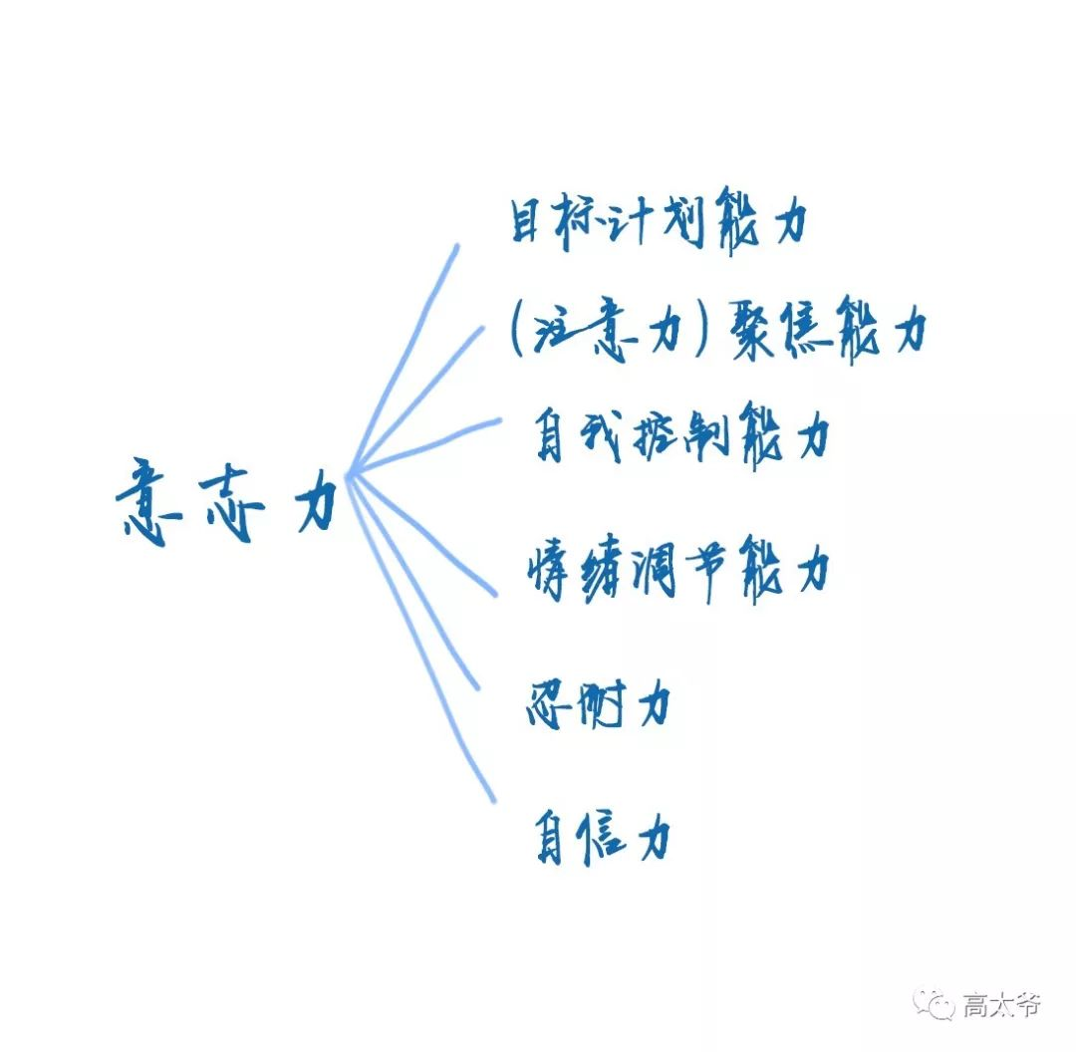
这些能力不仅仅对我们的个人成长很重要，甚至已经影响到我们人生的大问题了：

比如
为什么现在的人不愿意生孩子？
为什么「丧文化」在年轻人中这么流行？
为什么有的人年纪轻轻就没了上进心和欲望，躲在舒适区只想安逸的生存？
等等。

日本很早就出现了这些现象，日本社会学家痛心疾首的称之为“低欲望社会”、“下流社会”、“低智商社会”，等等。

为什么？

日本年轻一代，成长的环境过于优渥，被保护的太好了，从小生活的环境太幸福了，甚至幸福到不真实。

幸福多了，包容多了，无条件的爱多了，挫折，困难，艰难，坚持，努力，自我克制，这些经历自然就少了，而我们的意志力恰恰来自于它们。

真实的社会是残酷的，是竞争的，是丛林法则的，是优胜劣汰的，是有各种挫折的。

所以，一旦离开家庭、学校，进入真实的社会，面对真实的现实打击，我们很容易就沮丧，放弃，不仅我们的上进心、雄心抱负被打掉了，就连我们的欲望都被打击了。

所以，宅男，食草，丧，等等。

著名心理学家津巴多用另一个词一针见血：

雄性衰落！

看到这里，你可能心有不服，现在的年轻人太丧，主要是方方面面的压力太大，比如，房价高到让人害怕，高昂的育儿费用费用，恐怖的养老负担，等等。

这些确实是具体的难题，但，请想想我们的父辈们：

他们的生存环境、面对的问题更加恶劣，但他们可以为了几千块钱的收入，做着最卑微的工作，环保工人，建筑工人，摆地摊，临时工，甚至捡垃圾，等等。

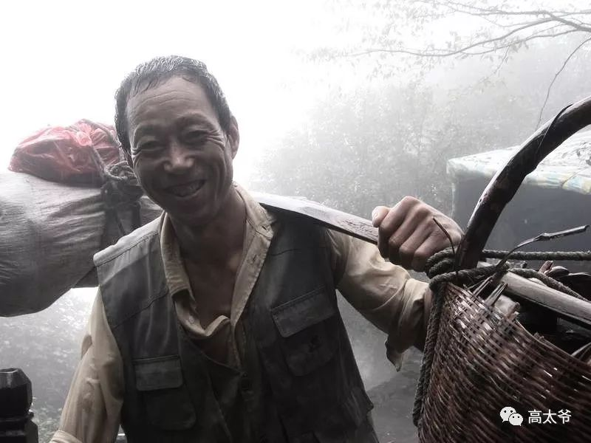

支撑他们的除了责任，必然还有一个重要的心理能力，那就是意志力。

如果我们能够置换下，让我们意志力强大的父辈重走我们的人生，他们绝对认为现在是最美好的时代，最幸福的时代。

在闭关这段时间，我接触了很多专业人士，创业人士，职场精英，以及一些企业家，在他们身上我看到了各种能力，营销能力，管理能力，学习能力，金融投资能力，外语能力，等等。

这些具体能力因人而异，因行业而异，但在他们身上，我看到了一个更为底层的普遍特性，那就是意志力。

在这个竞争激烈的社会，很多人经受不起打击而越来越低欲望，但少数具备了意志力品质的人，正在享受时代的红利，时间的红利！

道理都懂，但就是做不到！

这是知乎上一个很矫情的提问，看似抱怨，但隐隐有一种智商上的优越感，一种痛并快乐的复杂感受。

但10年后，20年后，甚至不用这么久，可能仅仅是3年后，5年后，这种小矫情就会被打破，他们会震惊的发现：

人与人之间的差距，真的比人与猪之间的差距还大！

而这其中的差距，一个关键因素就在于执行力，就在于意志力。

所以，我想做意志力，想做这个真正对他人有价值的事情。

02 为什么难产14个月？

我是从2012年就开始关注意志力，2014年开始在生活中实践意志力，做了大量的意志力的笔记、日记，2016年开始做知乎、公众号之后，更是大量阅读了意志力的书籍和理论。

仅仅我关于意志力的书籍：

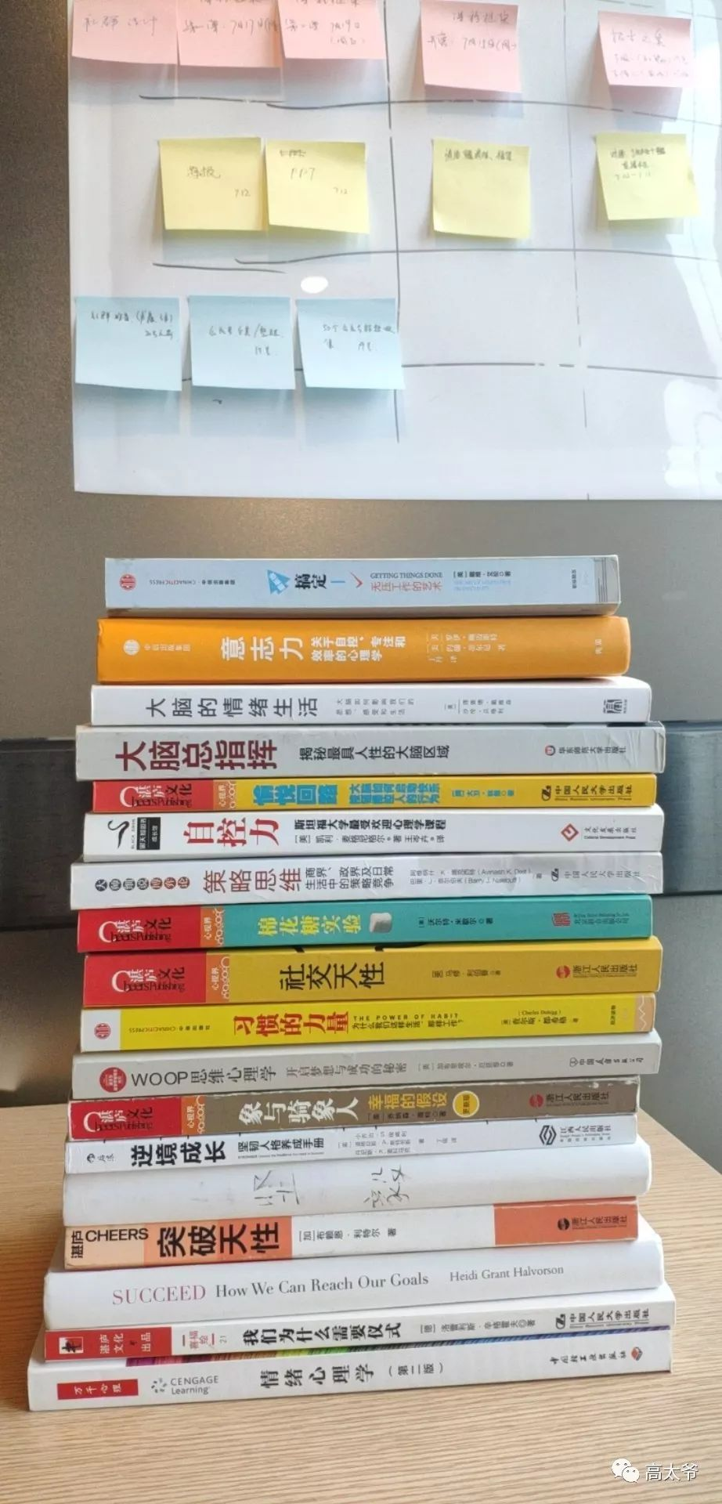

只是这么多么？

当然不是，这些只是我办公室里的一小部分。

下面的是我家里整理出的关于意志力的书籍。



意志力的内容太复杂了，太零碎了，仅仅是意志力的方法，随便一搜索，就成百上千条。

意志力理论的繁杂，如何去芜存菁，如何精简提炼，如何整理成一套真正有效的体系，这确实给我造成了相当的困扰，但这还不是训练营难产14个月的主要原因。

关于意志力的课程，我跟我的督导，还有好几位心理学教授，探讨过，完整的知识框架，大概去年11月份就完成了，逐字稿都写了七万多字！

但，关于社群，还是停滞了。

越是对意志力深入研究，越是深挖我的经验，我越是疑惑：

整理、讲解宏大的意志力理论体系，你们会很爽，我也会很爽，我们彼此的认知刺激需求都获得了满足。

但是，然后呢？

然后又去继续过没有意志力的生活？？！！

所以，我开始问自己问题：

我真正想做的是什么？
你们真正想要的是什么？

我真正想做的是什么？
我不想做嘴炮，我想做真正对他人真正有价值、真正有帮助的事情！

你们真正想要的是什么？
我想，你们想要的，绝不是认知上的自嗨，成长提升的幻觉，而是能够获得真正的改变，是真正的开始自控，真正的开始意志力强大。

所以，我开始研究，行为改变、个人改变的底层逻辑。



这是我看的关于底层改变逻辑的书。

这对于我是一个崭新的领域。

仅仅看书是绝对不够的！

所以，今年，仅仅线下课程的费用大约就花了14万，尤其是国外老师的课程，我既是去学知识，更是去学他们的方法。

好的课程好在哪里，差的课程差在哪里？

我发现，一个关键的区别就是改变的时间维度。

可以这么说，绝大部分讲课的人，都是有真才实学的，都会带来认知刺激、认知启发的，但一个真正优秀的老师，不仅仅在于他们的理论水平，更关键的是，他们能够让学生获得真正的改变。

好的老师，是以学生改变为中心的，而不是陷入自嗨、共嗨的陷阱。

如何获得真正持久的改变呢？

这是我这十几个月研究的重点，也有一些心得，大概可以归纳为一个简单的框架：
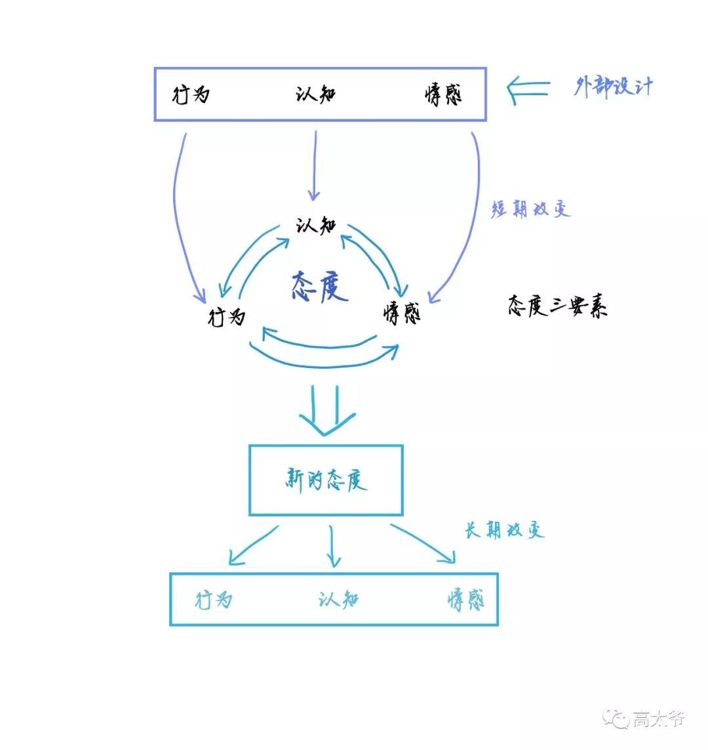
很多人的学习，只是停留在行为刺激，认知刺激，情感体验，这些表浅的层次，没有形成真正的底层态度改变。

时间一过，挥一挥衣袖，没有留下任何一片云彩！

内在的态度没改变，当然也就没有真正的底层信念、新的行为、新的情绪感受等等的改变。

以意志力为例，如果只是讲意志力的框架体系，我们会听得很爽，也会有短暂的认知改变，但通常听过即忘，试想，我们看过的、听过的意志力理论方法还少吗！！

真正关键的设计是：

如何通过认知的刺激，驱动我们内部的态度循环，让我们的情绪、行为也发生相应的改变，从而形成关于意志力的新的态度，然后，以此态度指引我们的生活和工作。

再比如，我们的情绪，通过互动、打Call、分享成功案例等方式，调动群体的情绪，以此感染每个个体的情绪，这是很多社群在做的事情，也是必要的，但很多时候是为了渲染而渲染，为了造势而造势。

这是一种鸡汤式的空耗。

我们真真的落脚点应该在于，如何通过情绪，引发我们真正的态度改变。

一切的落脚点，在于真正改变我们的态度。

这么说还有点不准确，而是如何像一个优秀的设计师一样：

通过对认知、行为、情绪体验的刻意设计，引动我们内部的态度循环，最终形成独属于你自己的新的态度，以及随之而来的新的情绪，新的认知，新的行为。

以及，新的生活。

总之，一切的设计，都是为了获得真正持久的改变。

知识付费，确实到了打破浮夸的认知刺激，转而关注相对无聊、但却真正有意义的、持久的心智改变了。

03 为什么叫“70分意志力训练营”

相信很多小伙伴对70分有点疑惑。

在自媒体圈，见过太多的“3分钟学会XXX”，“掌握这个技能就够了”，类似这样的东西，不可否认，我也想打包票：

《掌握意志力，参加这个社群就够了！》

但是，这是不可能的，这违背了时间的原则：

30天，无论如何努力，都不可能成为意志力满分达人的！

去年，有个创业成功的前辈，给我推荐了一本商业书，《从零到一：开启商业与未来的秘密》，我一下子就喜欢上了书中反复强调的“从0到1”的商业逻辑：

在传统时代，成功企业的商业模式是“从1到N”的过程，也就是在现有基础上，复制之前的经验，通过竞争不断扩大自己的市场影响力。

而在互联网时代，更为关键的是“从0到1”、从无到有的过程，这个过程本质上就是创新，就是核心竞争力。

无数的互联网企业，验证了“从0到1”的核心竞争力。

“从0到1”是现代商业的逻辑，但作为一个心理从业者，我更认为，它是一个极为关键的底层心理逻辑：

好的心理品质，“从0到1”的建立过程是最难的！！

就好比游泳，先学会狗刨，虽然这个姿势不好看，但却非常有价值，它是后续一系列的仰泳、蛙泳、蝶泳的前提。

所以，我的训练营定位是60分，我真正想做的事：

种下一颗意志力的种子，在30天的讲课、互动、答疑、反复练习中，让种子发芽，破土而出，直至它能够独立自主地成长、演化。

所以，我对自己课程的要求是60分的意志力，60分，从零到一的突破，我就很满足了。

我把文案发给之前学习力社群的几个小伙伴征求意见，他们说：

根据他们参加社学习力群的经验，至少可以再加10分，因为社群本身，就将同样需求的人，志同道合的人，聚集在一起。

这种志同道合者间的陪伴作用，相互激励作用，相互督促的作用，会很轻松的带来10-20分的改变。

所以，70分意志力训练营。

70分， 这是我的目标：

我希望，经过30天的练习，我们的意志力有70分的可能，然后，在生活中践行意志力，去获取属于我们的意志力红利。

70分，也是对我的督促：

70分是量化的，我会在社群过程中、结束，收集学员的信息和反馈，承诺了，做不到，真的会骂娘的！！

04 关于课程的设计

14个月的准备，我最值得自豪的大概就是课程的设计了。

总体设计方针是：

大理论；
小策略；
系统化；
重运营。

1、结构化的意志力“大理论”

不得不承认，关于意志力的书籍太多了，我上面晒出的书籍图片，这些书籍还只是我筛选后认为有价值的部分而已，如果我看过的都算在内，至少还要加一半！！

意志力的书太多了！
意志力的方法太多了！
意志力的研究太零碎了，甚至有些理论是非常冲突的！

我看的越多，探索的越多，一度都把我自己搞迷糊了，不知道提升意志力的核心重点在哪。

零碎的知识是记不住的，繁杂且零碎的知识更记不住！

知识必须是有结构的、成体系的。

我根据我个人的经验，还有我看过的书籍内容，对意志力做了一个结构化的划分：
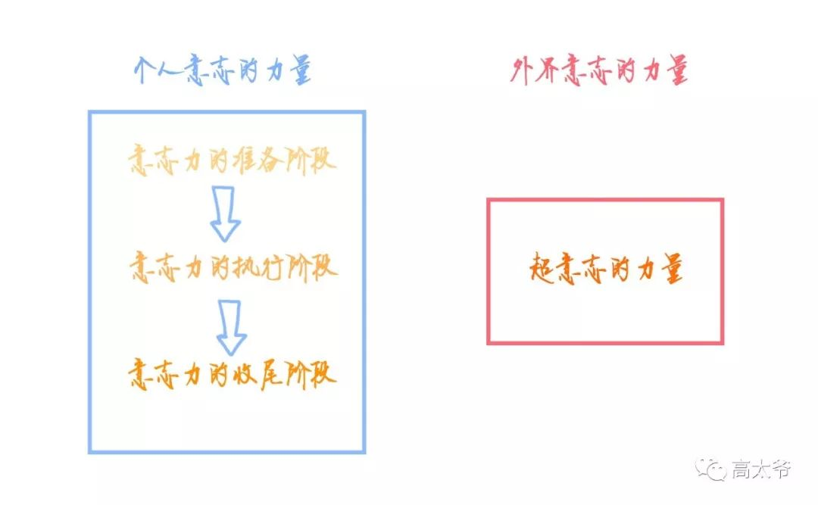
这就是意志力的结构，有了这个结构，我们不仅很快自我对照，哪个环节出了问题，而且真正能够利用这个结构指导我们的生活、工作。

这就是结构化的魅力！

结构很简单，但非常有效，更为具体的细节就不写了，是属于收费的内容，写多了对收费学员不公平~

2、意志力的“小策略”

大理论会让人很爽，但真正有用的知识，一定是落地的！！

就好比人性的理论知识，这是非常好掌握的，但能做好营销的是只有极少数人，核心差异就在于，具体落地。

理论可以很大，但落地一定是非常简单的！

心理学有一个概念叫核心习惯，可以称之为我们的“支点习惯”，就是通过这个习惯，会带来连锁的反应和指数级的改变。

比如，记录的习惯，记录不仅仅是写日记，写反思，心理学一项研究表明，相比节食、运动等传统的方法，仅仅是简单记录日常饮食的人，其减肥效果最好，最持久。

这就是小策略、小习惯的力量，小小的改变，就能撬动我们生活的方方面面。

我是自媒体人，我能够有机会接触很多的理论书籍；
我是自媒体人、创业者，我能够有机会接触各行各业奋进的人、优秀的人；
我还是心理咨询师，我能够有机会掌握真正对人有帮助的心理学小工具。

在为期30天的社群，我精挑细选8个核心小策略，真正简单易行的小策略，真正可以落地的策略，真正具有时间复利的小策略，真正具有“核心习惯”属性的小策略。

同时，它们也是训练营反复练习的小策略，是唯一需要打卡的策略，是哪怕只学到两三个策略并坚持，就会产生无可估量的红利的策略。

大理论，小策略，这是我最得意的设计，具体内容就不公开啦，它们也是收费的内容~

3、意志力的“系统化”练习

这个环节是我之前学习力社群反馈最好的部分！

之前在学习力社群中，我围绕学习力这个中心主题，进行系统的“每日一问”，每天一个小主题，涉及的主题包括：

目标，习惯，拖延，精力管理，时间管理，清单，记忆，注意力，学习策略，情绪管理，元认知，等等。

30个每日一问，30个主题拆解，加起来快四万字！！！

围绕意志力，我也系统的设计了仅30个问题，既是对意志力内容的深化练习，也是对意志力知识体系的补充。

另外，根据我前几期的感受，每日一问，不仅仅是我的输出，更是小伙伴们的思考、输出和互动，精彩纷呈，非常有启发。

真的是非常有启发！！

4、重度运营

这是我复出的第一个社群，是我准备了14个月的心血，真的是心血，我为它付出了太多，太多！！

我会重度运营，我会亲自批改作业，亲自参与课程的反馈，根据时间需要，我每天会有专门的答疑时间。

一切以训练营为重心！！！

14个月的筹备，我已经付出了太多！！

这个社群，绝不允许失败！！！

